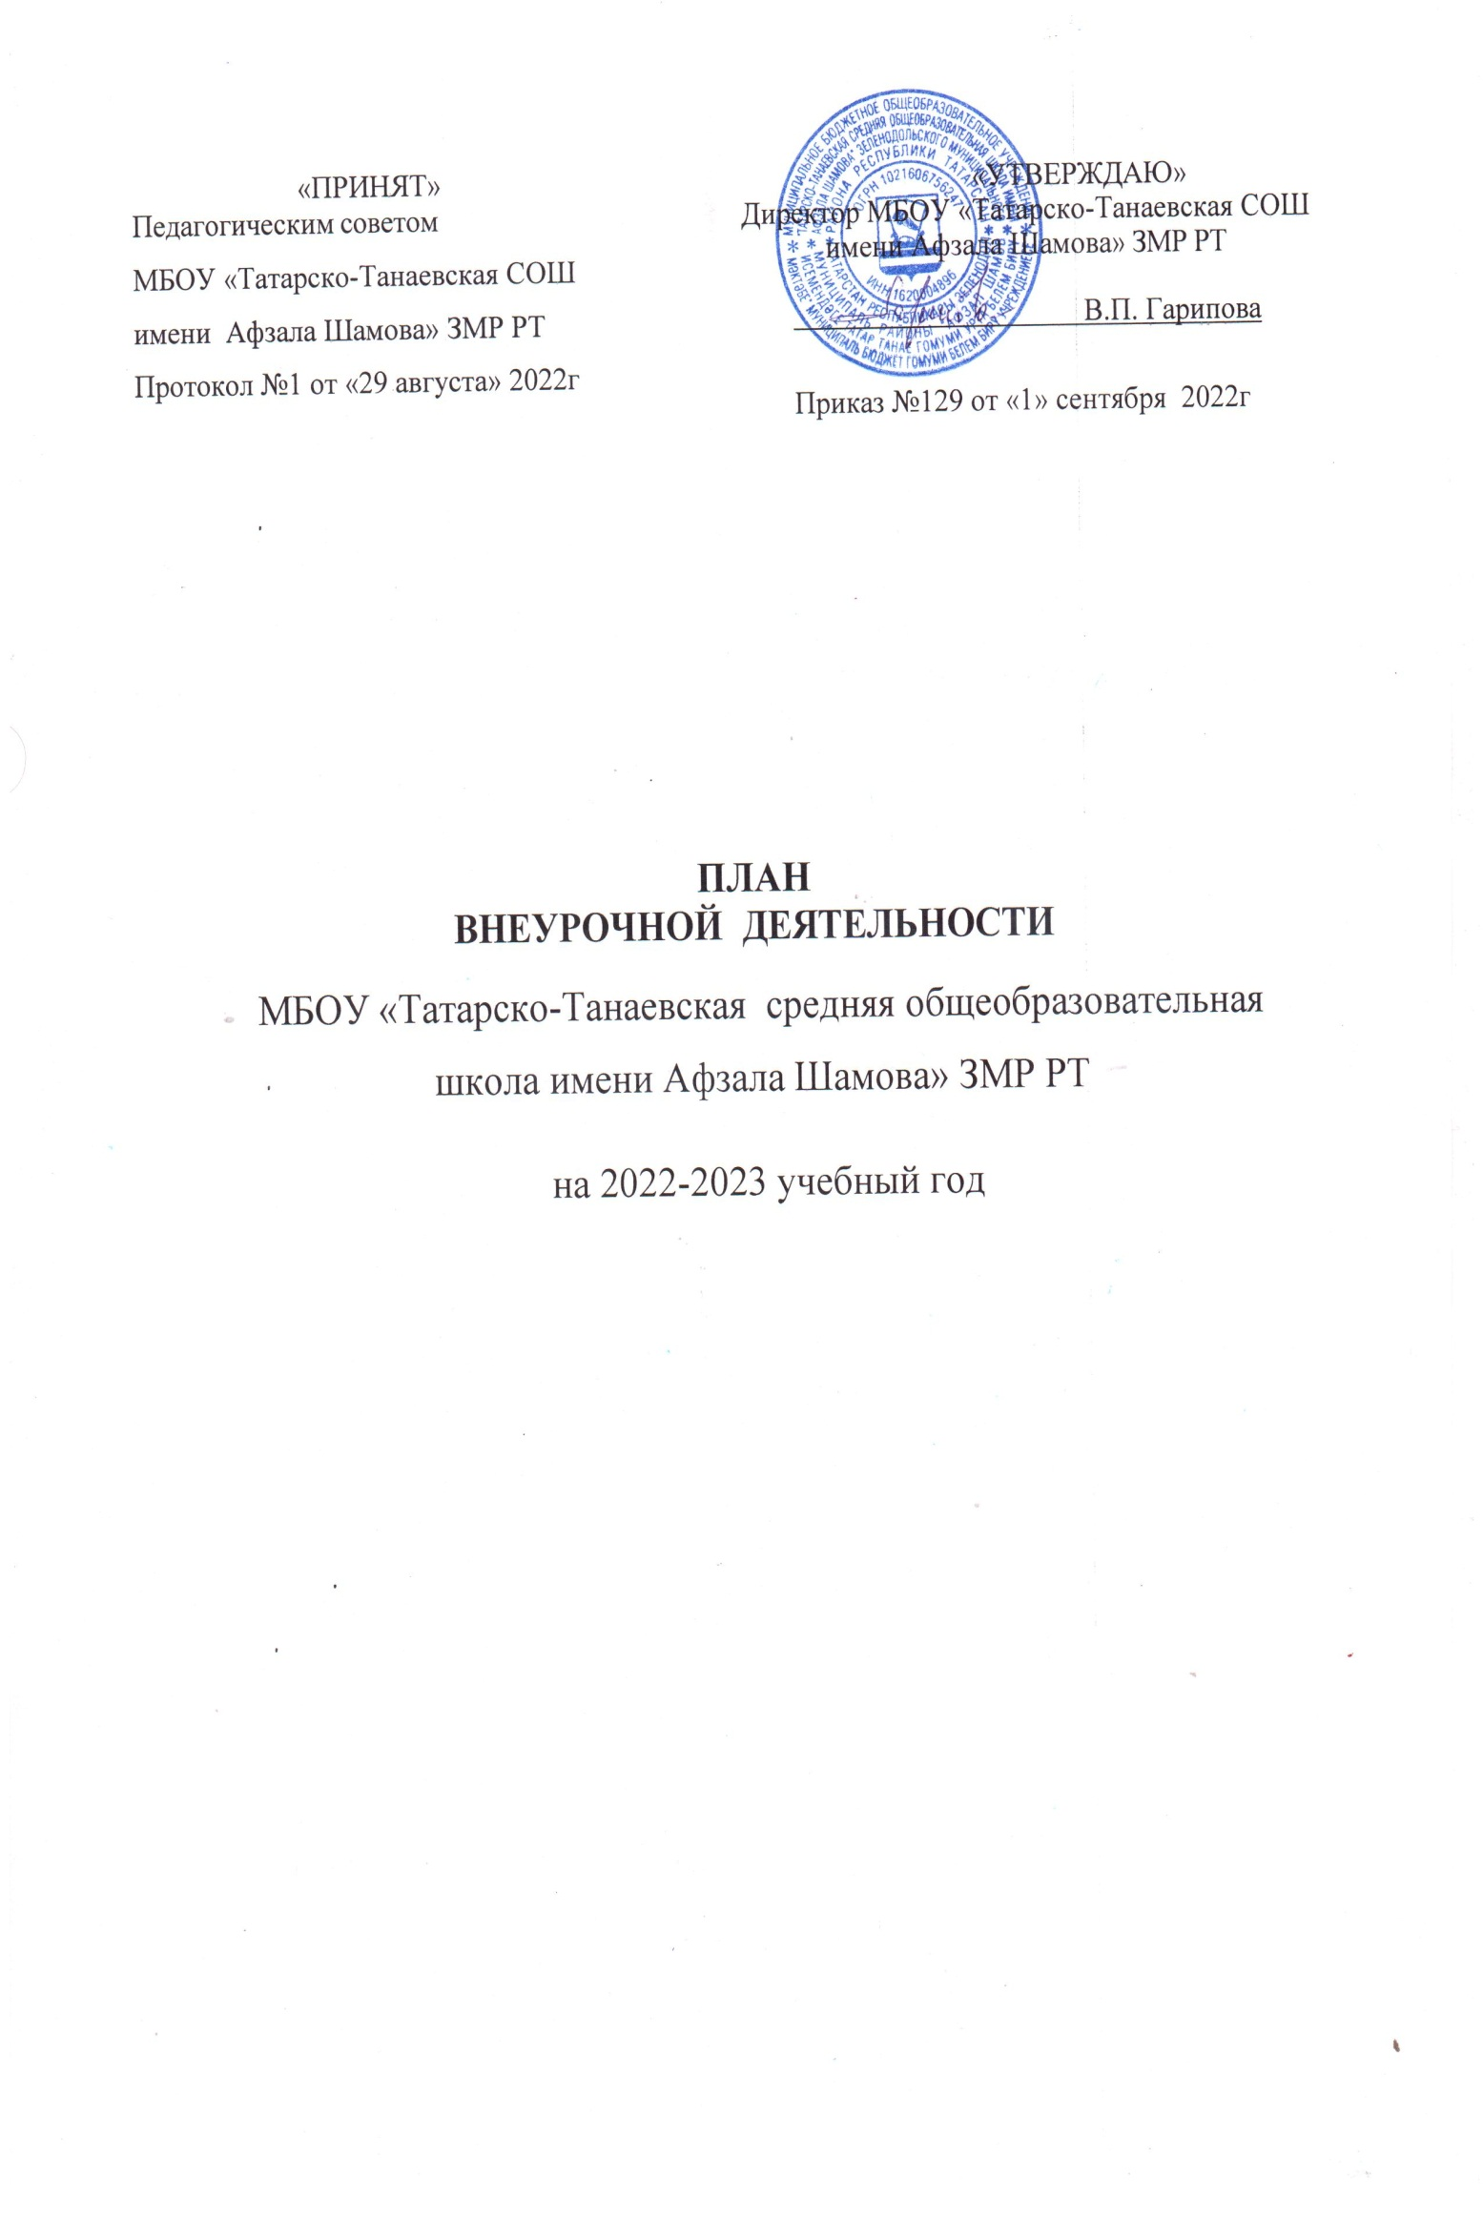

План внеурочной деятельности учащихся начального общего образования (для 1-4 классов) в 2022-2023 учебном году

Направление ВД |  | Программа |  | Количество часов в неделю
 |  |  |  | 1 класс |  | 2 класс |  | 3 класс |  | 4 класс
Часть, обязательная для всех учащихся
Информационно- |  | «Разговоры о |  | 1 |  | 1 |  | 1 |  | 1
просветительские |  | важном»
занятия
патриотической,
нравственной и
экологической
направленности
 | Занятия по  формированию функциональной грамотности обучающихся | «Функциональная грамотность» |  |  | 1 | 1 | 1 |  | 1
 | Занятия, направленные на удовлетворение профориентационных интересов и потребностей  обучающихся | «Все профессии нужны, все профессии  важны» |  |  | 1 | 1 | 1 |  | 1
 | Вариативная часть
 | Занятия, связанные с реализацией особых интеллектуальных и социокультурных потребностей обучающихся |  | « Я - граждани России » |  | 1 | 1 | 1 |  | 1
 |  |  | Путешествие в страну Этикет |  | 1 | 1 | 1 |  | 1
 |  |  | Мы -эрудиты» |  | 1 | 1 | 1 |  | 1
 |  |  | «Правильное питание» |  | 1 | 1 | 1 |  | 1
Занятия, направленные на удовлетворение интересов
и потребностей обучающихся в творческом и
физическом развитии, помощь в самореализации, раскрытии и развитии способностей и талантов
 |  |  | «Уроки доктора здоровья» |  | 1 | 1 | 1 |  | 1
 |  |  | «В гостях у сказки» |  | 1 | 1 | 1 |  | 1
 | Занятия, направленные на удовлетворение социальных интересов и потребностей обучающихся, на педагогическое сопровождение  деятельности социально ориентированных ученических сообществ,  детских общественных |  | «Юные инспектора движения» |  | 1 | 1 | 1 |  | 1

объединений, органов ученического самоуправления, на организацию совместно с обучающимися комплекса
мероприяти й воспитатель ной направленно сти
 | ИТОГО: | 10 | 10 | 10 | 10

План внеурочной деятельности учащихся основного общего образования (для 5-9 классов) в 2022-2023 учебном году

Направление ВД | Программа | Количество часов в неделю
Направление ВД | Программа | 5 | 6 | 7 | 8 | 9
Информационно- | «Разговоры о | 1 | 1 | 1 | 1 | 1
просветительские занятия | важном»
патриотической,
нравственной и
экологической
направленности
«Разговоры о важном»
Занятия по формированию функциональной грамотности обучающихся | «Функциональная грамотность» | 1 | 1 | 1 | 1 | 1
Занятия, направленные на удовлетворение профориентационных интересов и потребностей  обучающихся | «Мир профессий» | 1 | 1 | 1 | 1 | 1
Занятия, связанные с  реализацией особых  интеллектуальных и  социокультурных  потребностей  обучающихся | «Эколог- | 1 | 1 | 1 | 1 | 1
 | исследователь»
 | «Школьный театр» | 1 |  | 1 | 1
 | «Волейбол» | 1 | 1 | 1 | 1 | 1
 | Занимательные задачи по математике | 1 | 1
 | В мире физики |  |  | 1 | 1 | 1
 | Тайны названия деревень |  |  | 1 | 1 | 1
 | Культура татарского народа |  | 1 |  |  | 1
 | Занимательный английский | 1 | 1 | 1
 | Секреты русского языка | 1 | 1 |  | 1 | 1
 | Юный информатик |  |  |  |  | 1
 | Чудеса света | 1 | 1 | 1
Занятия, направленные на удовлетворение интересов и потребностей обучающихся в творческом и физическом развитии, помощь в самореализации, раскрытии и развитии  способностей и талантов | Выпиливание и выжигание |  |  | 1 | 1
 | ИТОГО: | 10 | 10 | 10 | 10 | 10

План внеурочной деятельности учащихся среднего общего образования (для 10-11 классов) в 2022-2023 учебном году

Направления  ВД | Программа | Количество часов в неделю
Направления  ВД | Программа | 10-й класс | 11-й класс
Внеурочная деятельность по учебным предметам образовательной программы | Творческая мастерская по физике |  | 1
 | Семьеведение |  | 1
 | Практикум решения задач |  | 1
Внеурочная деятельность по формированию функциональной грамотности (читательской, математической, естественно-научной, финансовой) школьников | «Естественно-научная грамотность» |  | 1
 | «Финансовая грамотность» |  | 1
 | Юный программист |  | 1
 | «Читательская грамотность: работа с источниками научной литературы» |  | 1
Внеурочная деятельность, направленная на реализацию комплекса воспитательных мероприятий | «Разговоры о важном» |  | 1
Внеурочная деятельность по развитию личности | «Профессиональное обучение без границ» |  | 1
Внеурочная деятельность по развитию личности | Путь к спортивному Олимпу |  | 1
Итого |  |  | 10

